برگ شناسايي نقاط مسطحاتي
فرم شماره 2
ايستگاه: p1 |  | λ=…………………………………………………..  φ=………………………………………………….  X(E) = 267519  Y(N) = 4062812
منطقه: اراضي غربي دانشکده هاي برق وعمران
ارتفاع نقطه: 1515 | گريد:................
تهيه شده در تاريخ:  83.7.16 | قاچ:..................  .........................
فاصله روي بيضوي (متر) | آزيموت | نقاط قراولروي
1515 متر | ………………  ………………  ………………  ……………… | P2 , P4……………………………………………….  ……………………………………………………….  ……………………………………………………….  ……………………………………………………….
شرح: نقطهP1 نقطه مشترک ميان سه زمين پروژه تمام گروه ها است که توسط گروه ما به طور مقاوم و به شرح زير احداث گرديده است . مختصات اين نقطه توسط يک دستگاه GPSدستي از سطح بيضوی مقايسه WGS84 تعيين گرديده است.  ازلحاظ فيزيکي اين نقطه ازيک ميلگرد1.5متري باقطر2 سانتي متر تشکيل شده است. بخشی از اين ميلگرد در کف چاله ايجاد شده به عمق و دهانه 1 متر ، به وسيله پتک فرو رفته و دورتا دور آن در چاله مذکور پس ازمسلح کردن به وسيله آرماتور بندی ، بتن ريزي گرديده است. روی ميلگرد در بخش فوقانی ايستگاه که حدود 2 سانتيمتر از بتن خارج گشته ، به وسيله رنگ محل دقيق نقطه مشخص گرديده است.  محل اين نقطه در ضلع جنوب شرقی دانشکده عمران دانشگاه زنجان می باشد و 4 رفرنس دارد. 2 تاي آنها در اطراف نقطه با ميلگرد قرمز رنگ تعيين گرديده اند و 2 رفرنس ديگر ، يکی روی جدول کنار خيابان و ديگری روی گوشه ديوار بتنی ضلع جنوبی دانشکده عمران با رنگ قرمز مشخص شده اند.  ميلگرد اين ايستگاه با رنگ مشکی و خود آن با رنگ قرمز رنگ آميزی شده است.  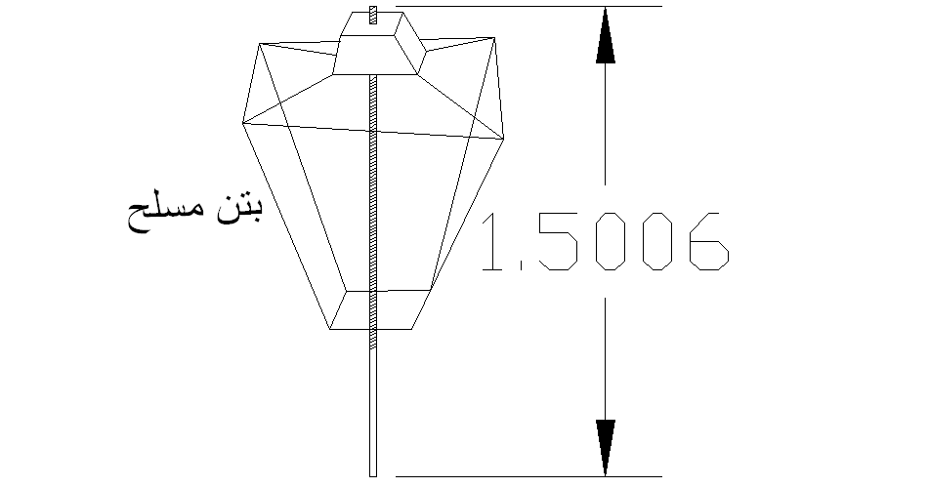 |  |  | کروکي:  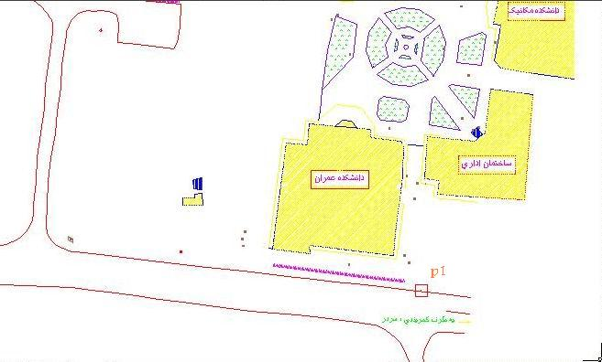
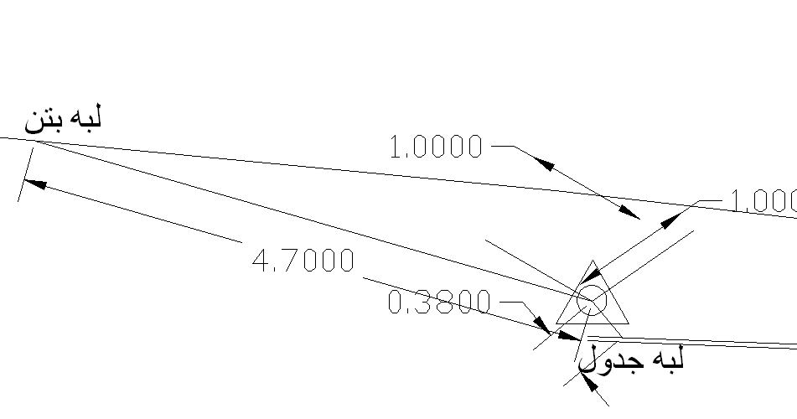
کروکي امتدادهاي قراولروي و (رفرانس مارک)
N

